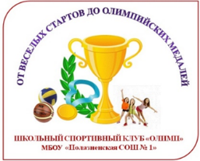
Чемпионата Школьной Баскетбольной Лиги "КЭС-БАСКЕТ"
12 ноября в спортивном зале ДС "Молодежный" г. Добрянка прошел муниципальный этап Чемпионата Школьной Баскетбольной Лиги "КЭС-БАСКЕТ" Пермского края среди образовательных учреждений Добрянского городского округа по баскетболу 5х5 сезона 2023-2024 гг.
Поздравляем сборную команду юношей школы с победой!
Команда завоевала путевку на участие в дивизионном этапе Чемпиона ШБЛ
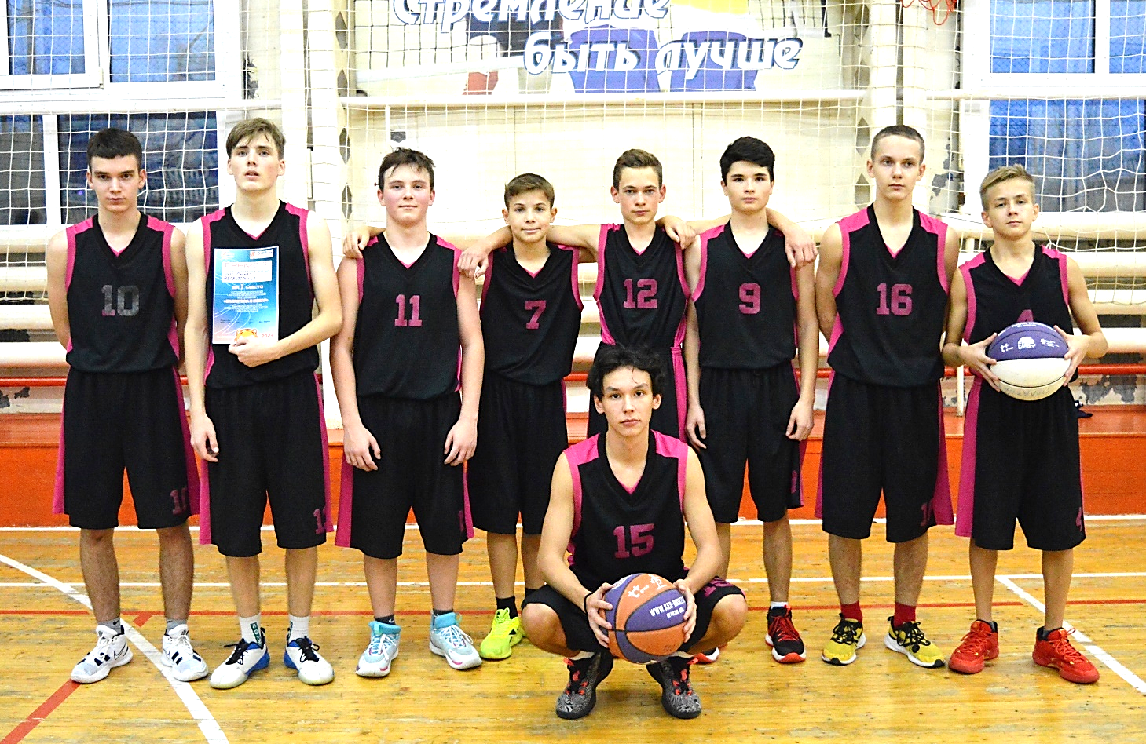
" КЭС-БАСКЕТ" Пермского края, который пойдет в январе-феврале 2024 г.

Состав команды: Гилимзянов Руслан, Кузнецов Михаил, Семеновых Тимофей,
Чмырь Матвей, Ковтун Вячеслав, Безукладников Николай,
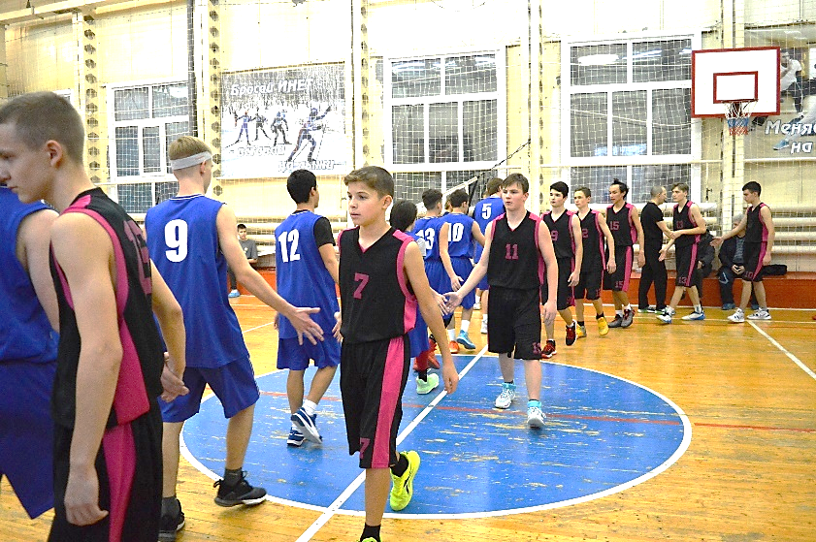
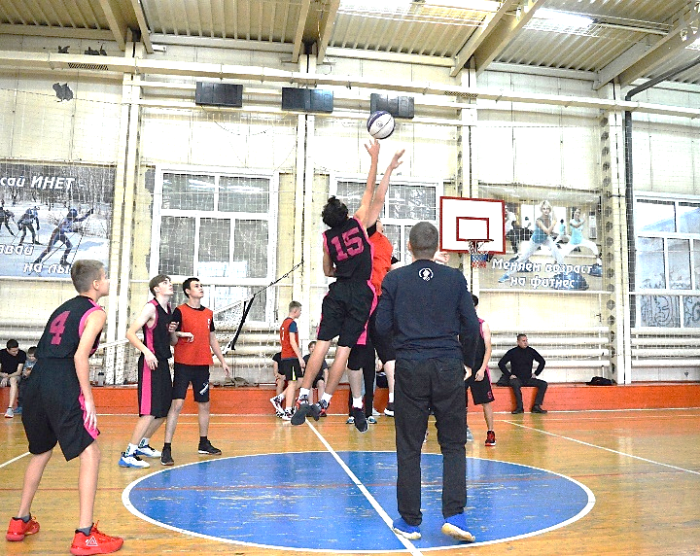
Чижков Владислав, Уткин Кирилл, Митрофанов Олег.

